Задание 4.

Создали deployment с базой Postgres, смотрим на каком IP висит Pod, проксируем порт 5432.

Подключаемся к базе с другого созданного пода:



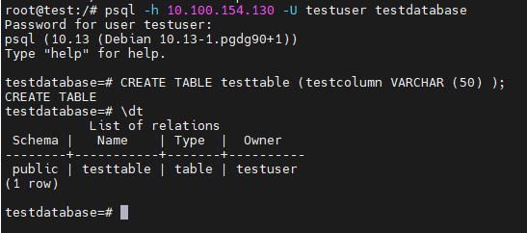

Удаляем pod, смотрим, что поднялся новый с новым IP:

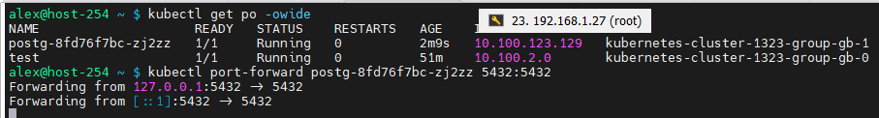

Снова подключаемся с другого пода:

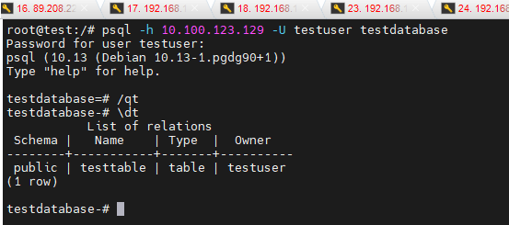

Все люкс база на месте, ура! )